Technisch Ontwerp



**Afbeelding 1:** Logo MBO Utrecht

Utrecht, versie 0.1 16-09-2016

**Opgesteld door:** Mitchell ’t Lam **Project:** Conferentiesite

**Opdrachtgever:** H. Odijk

**Versiebeheer:**

|  |  |  |
| --- | --- | --- |
| **Versie** | **Datum** | **Beschrijving** |
| 0.1 | 13-10-2015 | Begonnen aan het Technisch Ontwerp. Voorkant gemaakt, Versiebeheer gemaakt. Inhoudsopgave gemaakt. Inleiding, Samenvatting, Achtergrond en Doelstelling gemaakt. Software en Hardware toegevoegd. Klassendiagram, Objectdiagram, Sequencediagram en ERD Diagram toegevoegd. Side map toegevoegd. |

**Inhoud:**

Inhoudsopgave…………………………………………………………………………………………………………………………………..3

Inleiding 4

Samenvatting 4

Achtergrond 4

Doelstellingen 4

Software en Hardware…………………………………………………………………………………………................................5

Klassendiagram 6

Objectdiagram 7  
Sequencediagram 8

ERD Diagram……..……………………………………………………………………………………………………………………………….9

ERD Diagram PK/FK’s………………………………………………………………………………………………………………………..10

Site map ..………………………………………………………………………………………………………………………………………..11

**Inleiding**

Mijn naam is Mitchell ’t Lam, een student op het MBO Utrecht. Ik volg hier de opleiding Applicatie-en Mediaontwikkeling en ik zit momenteel in de klas AM4A. In dit laatste jaar moet er door alle leerlingen een eindproject worden voltooid zodat zij om stage mogen gaan. Voor mijzelf en mij mede web-programmeurs moet er dus een conferentiesite worden gemaakt.

**Samenvatting**

**Het Technisch ontwerp bevat een b**eschrijving van de technische specificaties van het systeem, waarin is weergegeven op welke wijze het systeem de functionaliteit, die vastgelegd is in het functioneel ontwerp, technisch gaat vervullen.

**Achtergrond**

De opdrachtgever Hans Odijk vertegenwoordigt de klant en is dus de persoon die zijn eisen en wensen zal doorgeven. De opdrachtnemer ben ik: Mitchell ’t Lam, een programmeur in opleiding. Zelf ben ik verantwoordelijk voor het creëren van de vormgeving en de functies.

**Doelstelling**

Er moet een conferentiesite worden gemaakt waar bezoekers kaartjes en maaltijden voor een conferentie kunnen bestellen, sprekers verzoeken in kunnen dienen om een conferentie te houden en een organisator die de indeling voor de sprekers kan selecteren of verwerpen.

**Software / Hardware**

**Software:**

* Windows versie: Windows 8.1 64 bits (6.3, build 9600)
* WampServer versie: 2.5
* Brackets versie: sprint 3 build 1.3.0-16022 (release cd0a6aae5)
* MySQL Workbench versie: 6.3.3.0 (build 592)
* Visual Paradigm CE versie: 12.1 (Build 20150601)
* Microsoft Office Word 2013 versie: (15.0.4753.1003) MSO (15.0.4753.1003) 32-bits
* Phpmyadmin 4.4.9

**Hardware:**

* Systeem fabrikant: Dell
* Systeem model: Inspiron 5737
* Processor: Intel(R) Core(TM) i5-4200 CPU @ 1.60GHz(4 CPU’s) ~2.30 GHz
* Geïnstalleerd geheugen(RAM): 8,00GB
* Type systeem: 64-bits besturingssysteem, x64-processor

**Klassendiagram**

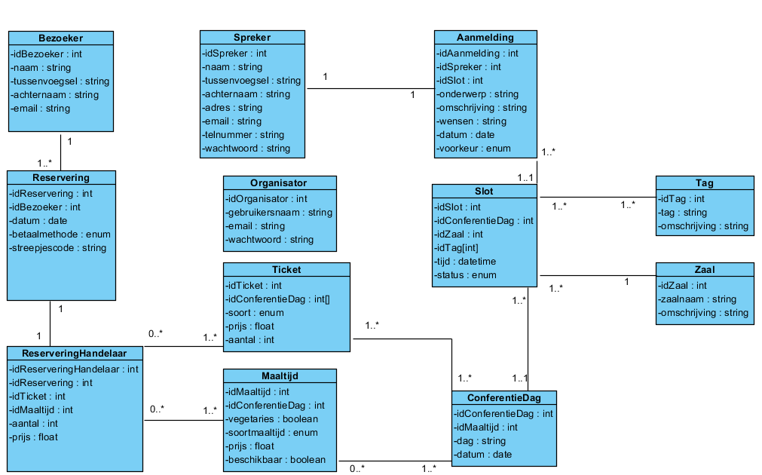

1. **Het klasse diagram** is de belangrijkste bouwsteen van object georiënteerd modelleren.
2. Het wordt gebruikt voor zowel algemene conceptuele modellering van
3. de systematiek van de aanvraag, en voor gedetailleerde modellen vertalen van
4. de modellen in de programmering code.
5. Klassendiagrammen kunnen ook worden gebruikt voor het modelleren van gegevens.
6. De klassen in een klassendiagram vormen zowel de belangrijkste objecten, interacties in
7. de aanvraag en de klassen te programmeren.

**Objectdiagram**

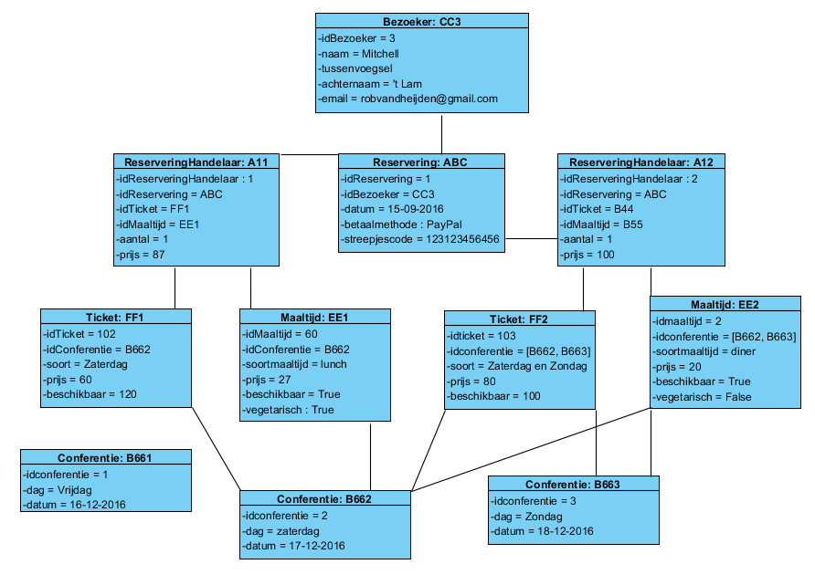

**Het objecten diagram** is een diagram dat een volledige of gedeeltelijke weergave van de structuur van een gemodelleerd systeem op een bepaald moment toont.

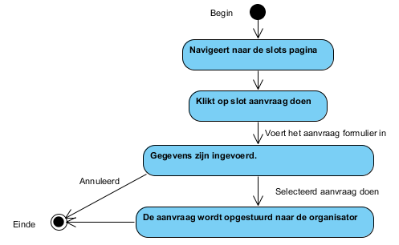**Sequencediagram**

Een **toestandsdiagram** geeft de verschillende mogelijke toestanden van een systeem weer

**ERD Diagram**

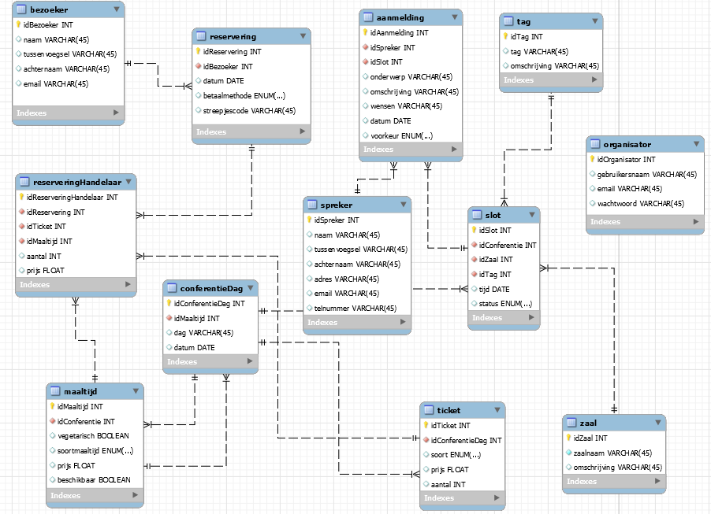

**Het** **entity-relationship-model** of **entity-relationship diagram** **(ERD)** is een [model](https://nl.wikipedia.org/wiki/Model_(wetenschap)) of [diagram](https://nl.wikipedia.org/wiki/Diagram) voor het inzichtelijk te maken van een [conceptueel datamodel](https://nl.wikipedia.org/wiki/Conceptueel_datamodel). Het is een visuele weergave van de [entiteiten](https://nl.wikipedia.org/wiki/Entiteit), [relaties](https://nl.wikipedia.org/wiki/Relatie) en regels die gelden of aanwezig zijn in een logisch [ontwerp](https://nl.wikipedia.org/wiki/Ontwerp). Deze diagrammen worden gemaakt bij het ontwerpen van een [informatiesysteem](https://nl.wikipedia.org/wiki/Informatiesysteem) om inzicht te krijgen in de benodigde informatie en de verbanden tussen de gegevens.

**ERD Diagram PK’s / FK’s**

|  |  |  |
| --- | --- | --- |
| **Klasse** | **Primary Key** | **Foreign Key** |
| Bezoeker | idBezoeker |  |
| ReserveringHandelaar | idReserveringHandelaar | idReservering, idTickets, idMaaltijd |
| Maaltijd | idMaaltijd | idConferentie |
| Reservering | idReservering | idBezoeker |
| ConferentieDag | idConferentieDag | idMaaltijd |
| Aanmelding | idAanmelding | idSpreker, idSlot |
| Spreker | idSpreker |  |
| Ticket | idTicket | idConferentieDag |
| Zaal | idZaal |  |
| Slot | idSlot | idConferentie, idZaal, idTag |
| Tag | idTag |  |
| Organisator | idOrganisator |  |

**Site map**

**Hoofdpagina**

* Home
* Aanmelden
* Inloggen

**Conferenties**

* Conferenties overzicht
* Conferentie kaartjes + maaltijden reserveren
  + Reservering afzeggen

**Sprekers**

* Sprekers informatie
  + Spreker worden

**Slots**

* Slots overzicht
  + Slot aanvraag doen

**Organisator**

* Slot overzicht
* Slot aanvragen overzicht
  + Beoordelen slot aanvragen
* Conferentie tags toevoegen